1. **Введение**

**Задачи работы:**

* анализ источников,
* общение с потенциальными пользователями,
* анализ конкурентов,
* создание прототипа приложения,
* формирование технического задания,
* разработка мобильного приложения,
* подготовка итогового отчёта.

**Цель работы:**

Основная мнемоническая и доминиканская системы не являются широко распространенными в русскоязычной среде. Цель данной курсовой работы — создание мобильного приложения, позволяющего русскоговорящему пользователю применять обе мнемонические системы с помощью смартфона. Для достижения данной цели были проведены анализ источников, общение с потенциальными пользователями, анализ конкурентов, создание прототипа приложения, формирование технического задания, разработка мобильного приложения.

Целевая аудитория продукта — люди, которым требуется запоминать большие числа на постоянной основе. Также приложением могут пользоваться люди, которые хотят улучшить свою память. Примеры чисел для запоминания: номер банковского клиента, номера банковских карт, номер страховки, дни рождения, экстренные номера телефонов, телефоны знакомых, важные в программировании числа, исторические даты, слова иностранных языков, имена и лица, номера телефонов.

**Методы, используемые во время работы:**

* анализ источников,
* общение с потенциальными пользователями,
* анализ конкурентов,
* формулировка и анализ требований,
* создание прототипа приложения,
* формирование технического задания,
* разработка мобильного приложения,
* тестирование полученного приложения,
* подготовка итогового отчёта и документации.

Источники необходимой информации:

* опросы потенциальных пользователей,
* сайты приложений-конкурентов,
* отзывы пользователей конкурентов,
* информация об основной мнемонической системе в интернете,
* информация о Доминиканской системе в интернете,
* информация об оформлении документации и ТЗ,
* экспертиза научного рукводителя,
* международные стандарты требований.

Необходимая программа для разработки: Android Studio. Необходимое для разработки оборудование: компьютер.

1. **Основания для разработки**

Для разработки функционала приложения был проведён custdev с несколькими потенциальными пользователями. Приведем краткое содержание их user story.

Интервьюируемый 1: Существует потребность в запоминании номеров банковских карточек, так как часто вводит ее в интернете. Это является проблемой, так как он не всегда носит с собой кошелек с карточками. Про доминиканскую и основную мнемоническую систему пользователь не знает. Пользовался приложениями для запоминания такими, как QuizLet, Lingvist, Anki для изучения иностранных языков. Не пробовал приложения для запоминания больших чисел. Пользовался бы подобным приложением, если бы оно было на-русском.

Интервьюируемый 2: Хотел знать, можно ли использовать в качестве средства для запоминания слов и фраз доминиканскую и основную мнемоническую систему. Как он может это сделать, если не пользуется мобильными устройствами, в основном пользуется компьютером. Мнемоническая система: не знает подробностей. Слышал о ней, но я никогда не использовал. Приложений для запоминания не установлено.

Интервьюируемый 3:Пользовался приложением QuizLet для запоминания большого количества цифр (было необходимо на работе). После завершения курса, пользователь начинает забывать цифры. Недостаток — приложение не помогает запоминать большие числа. Читал про Доминиканскую систему, но не пробовал ее применить, так как нужно было потратить время на придумывание ассоциаций.

Интервьюируемый 4:Часто пользуется банковской картой, но не помнит ее номер. Он не пользуется приложением для запоминания чисел или слов, так как ему это не нужно. Был бы рад запомнить свой номер паспорта для более быстрого заполнения документов, но проблемы в этом не видит, так как всегда носит паспорт с собой. Не знает про системы запоминания чисел.

Интервьюируемый 5: Несколько лет назад изучил основную мнемоническую систему для того, чтобы выучить физические константы для более быстрого решения задач. Попробовал приложение 010 Memorizer, но было сложно пользоваться им на компьютере, а также не было возможности использовать русский язык. В дальнейшем пользователь использовал бумажные карточки для букв-ассоциаций. Сейчас не пользуется системами запоминания, так как пропала необходимость.

Интервьюируемый 6: Есть потребность запоминания номера паспорта, банковской карточки и математических констант. Для этого она изучала число, находила у него какое-нибудь особенное свойство и запоминала его. То есть привязывала цифры к шутке, к смешной картинке, к какому-то образу. Про Доминиканскую и основную мнемоническую системы не слышала. Обладает хорошей зрительной памятью.

**Вывод:**  
1) Большинство опрошенных пользователей не знают или знают мало о доминиканской и основной мнемонической системах. Стоит добавить в приложение информацию о них, чтобы пользователь мог ее правильно применить.  
2) Для части пользователей важно, чтобы приложение позволяло использовать русский язык. Существующие приложения не предоставляют данный функционал.  
3) У пользователей существуют общие потребности в запоминании больших чисел: номера паспорта, банковских карт и прочие. Можно сделать в приложении функционал, ориентированный на популярные виды чисел.  
4) Для большинства пользователей самым удобным было бы приложение для смартфона. Оно позволяет запоминать ассоциации и числа в дороге, во время отдыха. Компьютер же большую часть времени занят рабочими задачами.  
5) В существующих приложениях мало возможностей для создания ассоциаций с нужными числами. Например, можно реализовать возможность рисовать наброски в приложении, а также прикреплять фотографии.

Затем были проанализированы потенциальные конкуренты будущей программы.

Приложение 010 Memorizer предназначено для удобного использования основной мнемонической системы. В нем есть возможность ввести число, которое необходимо запомнить и составить фразу по предложенным словам. Сильными сторонами приложения является возможность добавлять собственные слова в словарь, настраивать алгоритм подбора слов, хранить список фраз для запоминания. Также в приложении присутствуют детальные подсказки о его использовании. Главным минусом 010 Memorizer является устаревший дизайн, кроме того, присутствует только английский язык.

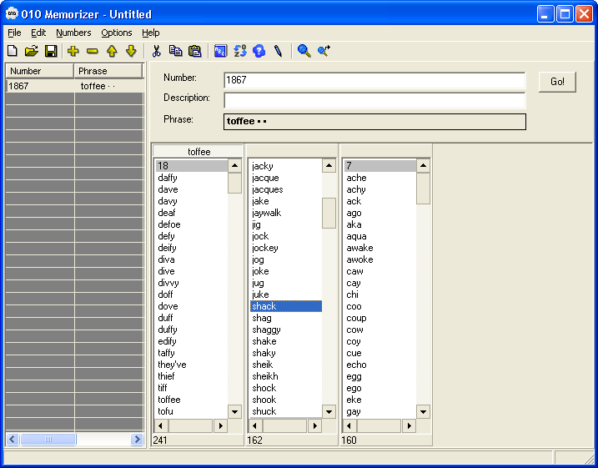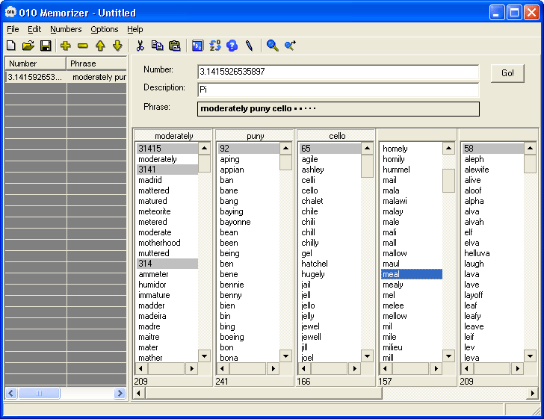

2Know — ещё одно приложение для Windows. Оно более простое в понимании и настройке, чем 010 Memorizer, однако в нём меньшее число функций. Приложение позволяет ввести короткое число, которое необходимо запомнить, и получить список слов, соответствующих ему по основной мнемонической системе. Плюсы 2Know: простота использования, возможность выбрать среди несколько европейских языков. Минусы: устаревший дизайн, отсутствие возможности сохранить запоминаемые фразы, малое число функций.

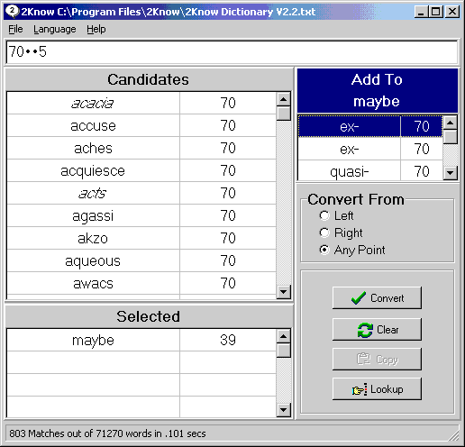

Самым популярным сайтом для Доминиканской мнемонической системы является <https://peoplebyinitials.com/>. Он позволяет вывести список людей, соответствующих нужным пользователю инициалам. При клике на каждого человека можно перейти на его страничку в Википедии. Рядом с каждым персонажем есть возможность указать его действия, чтобы легче запомнить. Сильными сторонами сайта являются минималистичный дизайн, проработанный удобный функционал, возможность настраивать собственные ассоциации. Слабые стороны peoplebyinitials: нет возможности сохранить выбранные ассоциации на сайте, их возможно только выгрузить в формате csv. Также невозможно выбрать другой язык, кроме английского.

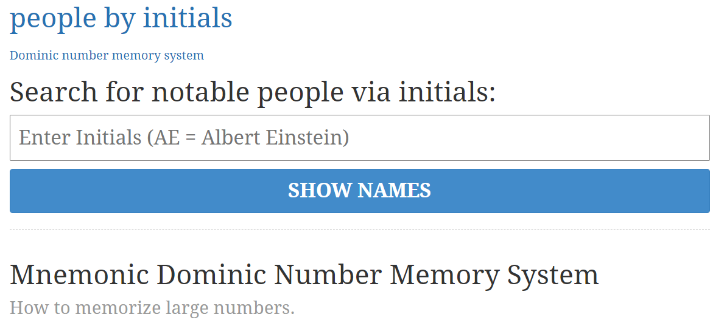

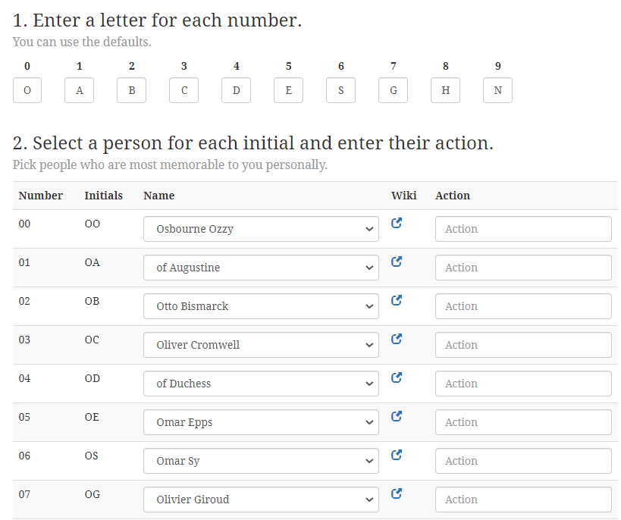

Перейдём к мобильным приложениям для мнемонических систем. Около 5000 пользователей пользуются приложением Mnemonic major system. В нём есть множество функций для использования основной мнемонической системы: запоминание ассоциаций для цифр, список составленных ассоциаций, различные квизы для быстрого запоминания. Плюсы приложения: разнообразие функций, гибкие настройки, удобный интерфейс. Минусы: устаревший дизайн, отсутствие других языков, кроме английского.

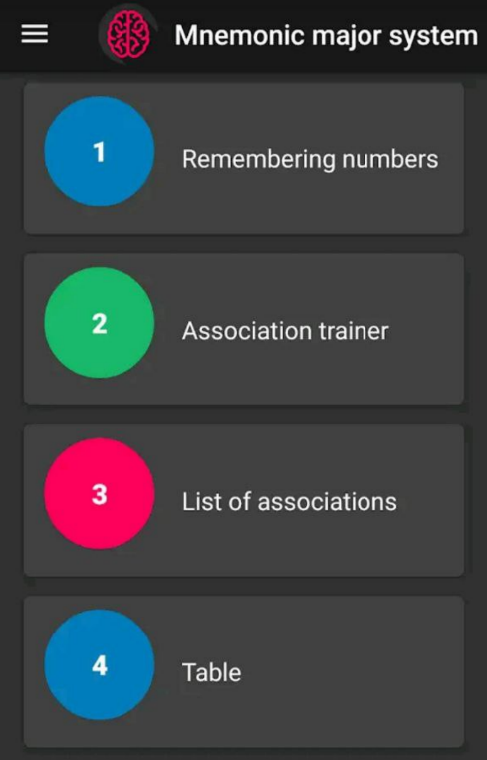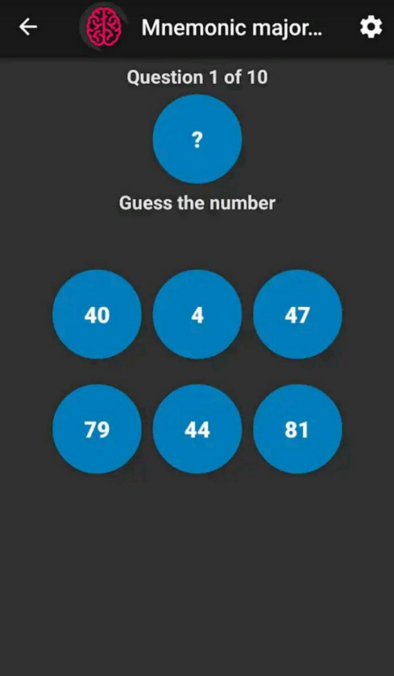

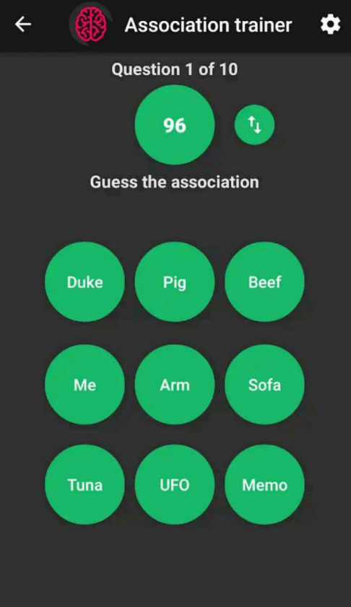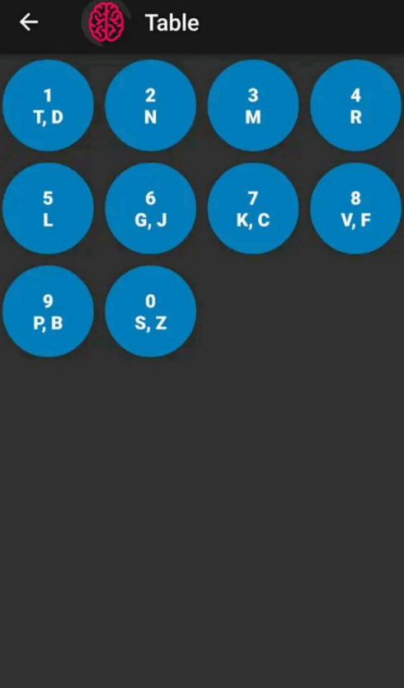

Мобильное приложение «Major System: Word Generator» напоминает 010 Memorizer по своему функционалу. В нём можно ввести короткое число, которое необходимо запомнить и получить список слов, подходящих ему по основной мнемонической системе. Преимущества приложения: минималистичный дизайн, удобный список слов, возможность выбрать из двух языков: английского и испанского.

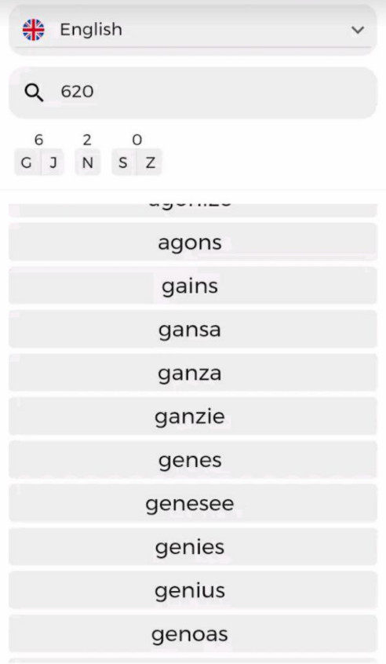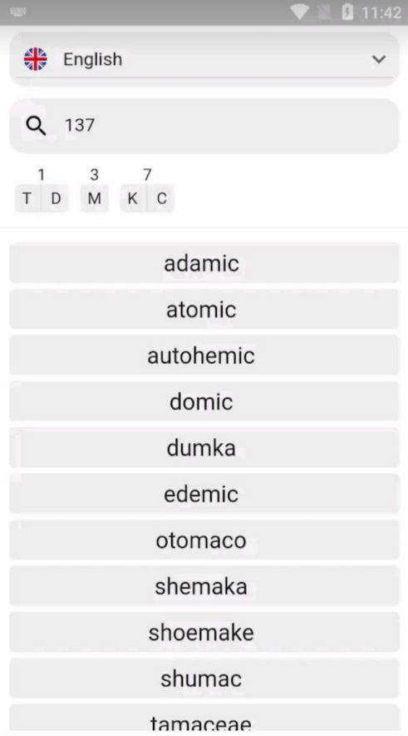

A+ Major System — эргономичное приложение для удобного использования основной мнемонической системы. В нём есть возможность добавлять картинки к введённым словам, записывать числа, которые требуется запомнить. Важным преимуществом приложения является современный дизайн. Минус — малое количество функций.

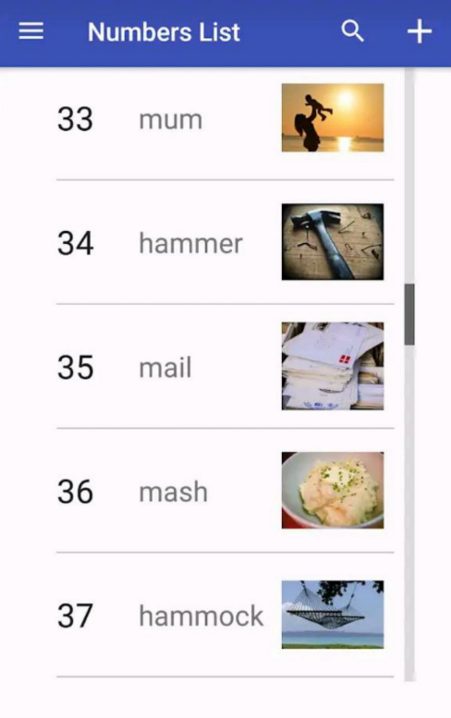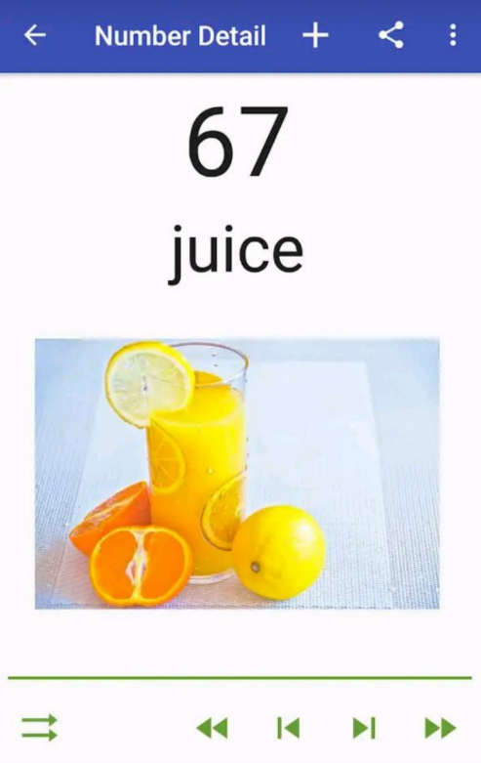

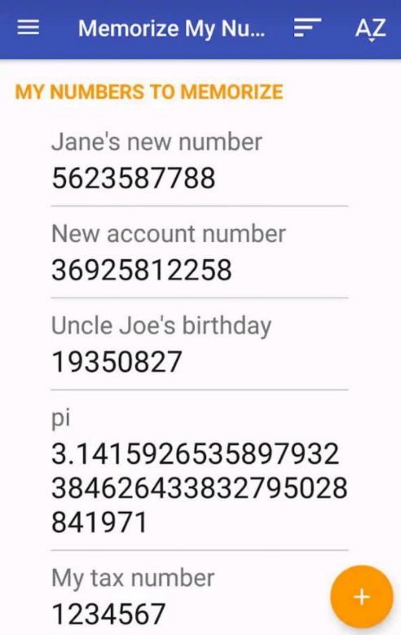

**Вывод из анализа конкурентов:**  
Несмотря на то, что Доминиканская система показывает лучшие результаты, количество компьютерных сервисов, упрощающих работу с ней, значительно меньше, чем с основной мнемонической системой. Сервисы, позволяющие использовать и ту, и другую мнемонические системы, отсутствуют на рынке. Исследование конкурентов показывает, что в англоговорящей среде более распространена основная мнемоническая система, но в существующих приложениях для ее использования есть недостатки:

* Устаревший дизайн;
* Небольшой выбор языков интерфейса;
* Отсутствие возможности сохранить запоминаемые числа;
* Недостаточное количество функций.

В ходе интервью с потенциальными пользователями, а также в ходе анализа конкурентов был сделан следующий вывод. Во-первых, в приложении необходима возможность выбора языка. Во-вторых, нужно дать пользователям информацию об обеих мнемонических системах, так как не все пользователи знают о них (информация появляется при явном запросе пользователя). Также требуется создать общий список чисел, запоминаемых пользователем для периодического повторения. При выборе основной мнемонической системы необходимо реализовать поиск слов-ассоциаций по выбранным цифрам (соответствующие слова хранятся в пополняемой пользователем базе). При выборе Доминиканской системы — поиск известных личностей по их инициалам (список личностей хранится в пополняемой пользователем базе).

1. **Назначение разработки**

Целевая аудитория продукта — люди, которым требуется запоминать большие числа на постоянной основе. Также приложением могут пользоваться люди, которые хотят улучшить свою память. Примеры чисел для запоминания: номер банковского клиента, номера банковских карт, номер страховки, дни рождения, экстренные номера телефонов, телефоны знакомых, важные в программировании числа, исторические даты, слова иностранных языков, имена и лица, номера телефонов.

Проблема запоминания больших чисел — вечная проблема, так как память человека не менялась значительно на протяжении истории. Поэтому приложение, позволяющее быстро запоминать числовые данные может быть полезно до тех пор, пока будут существовать мобильные телефоны.

Возможно обсуждение отказа от части ограничений начального варианта программы.

1. **Требования к программе или программному изделию**
2. **Требования к программной документации**
3. **Технико-экономические показатели**

Первоначальная оценка успеха проекта: соответствие написанного приложения заявленным требованиям (формальная инспекция).

Следующая оценка: оценка приложения на защите курсовой работы в институте.

Конечный параметр оценки проекта: число пользователей приложением.

1. **Стадии и этапы разработки**

Ноябрь:   
Анализ источников  
Анализ user stories  
анализ аналогов  
получение полной информации о требуемой функциональности

Декабрь:   
Создание макета приложения в figma   
Создание технического задания  
Драфт пояснительной записки

Январь:   
Начало работы над приложением

Февраль:   
Создание основного функционала приложения (разработка)  
Контрольная точка 1— презентация ТЗ и пояснительной записки

Март:   
Создание дополнительного функционала приложения  
исправление ошибок   
Создание презентации, подготовка к выступлению перед комиссией

Апрель:   
Окончательное оформление документов  
Загрузка документов  
Защита курсовой (15-17)

1. **Порядок контроля и приемки**

В данный проект необходимо загрузить:

Для программных проектов:

* ТЗ

1. **Приложения**